《手工制作中培养幼儿创意能力的实践研究》课题观察记录表
观察对象 | 张子涵 | 记录时间 | 2016.4.27 |  | 班级 |  | 小1班
观察主题 | 创意手工：可爱的瓢虫 |  |  | 观察者 |  | 杨婉君
幼儿活动过程：
- 将对折的红色圆纸片打开，用剪刀沿折痕剪出两个半圆。
- 将两个白色圆形小纸片贴在黑色圆形大纸片上做瓢虫的眼睛。
- 将雪花片和纽扣贴在瓢虫的翅膀上，做翅膀上的小斑点。
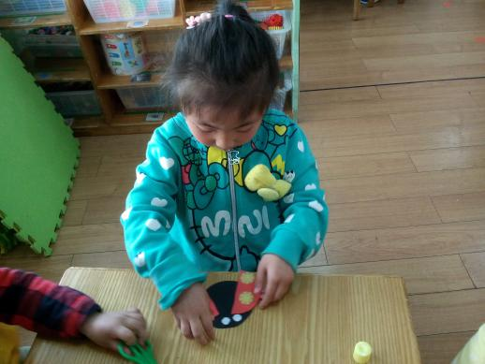
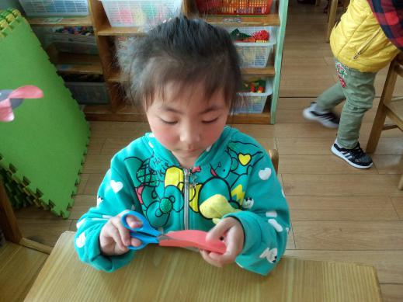
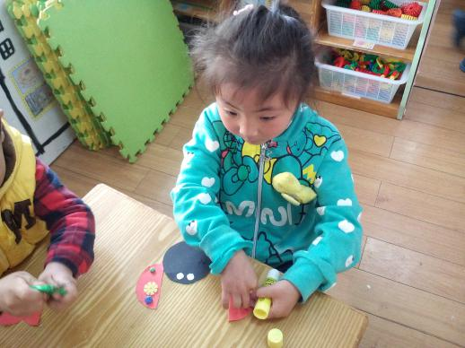
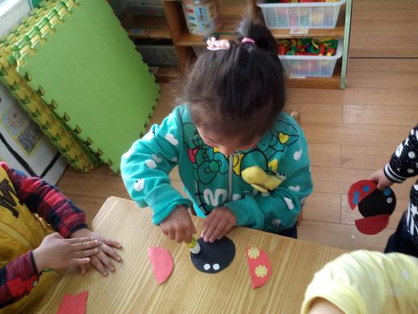
4.在黑色圆形纸片的两边涂上胶水，将两个红色半圆形纸片分别贴在黑色圆形纸片上，做瓢虫的翅膀。
幼儿设计意图：
师：你想做什么样子的瓢虫？
张子涵（Z）：翅膀是这样子的，会飞起来的。（边说边做动作）
师：那你准备用哪些材料做呢？
Z：红红的纸片。
师：红红的纸片做瓢虫的什么？
Z：它的翅膀。
师：除了红色纸片，你还会用什么材料？
Z：纽扣。
师：纽扣做瓢虫身上的什么？
Z：纽扣是它的花纹。
师：你很会动脑筋哦！能用和其他小朋友不一样的材料装饰瓢虫的翅膀，真厉害！我想，你做出来的瓢虫肯定会很可爱！

活动过程分析：
Z用左手从白色操作盒里拿了一张对折后的圆形红纸片，将纸片打开，左手捏住纸片的下端，用右手的大拇指和食指捏住圆筒里的一把蓝色剪刀的中间位置，右手慢慢抬起，将剪刀拿到胸前，将右手的拇指和食指分别伸进剪刀的两个小孔中，面向身体，向里翻转手腕，剪刀与桌面基本垂直，手心朝外，大拇指在下面的孔中，食指在上面的孔中，拇指和食指上下移动，将剪刀刀口对准红色纸片的折痕，沿折痕剪，从开始剪到结束用了13秒。接着将剪刀放进圆筒，将两张红色半圆纸片分开、相对放在桌上，右手从白色操作盒里拿了两个白色小圆片，在上面涂上胶水，贴在黑色圆形纸片上端。右手从操作盒里拿了上一颗蓝色纽扣和一颗绿色纽扣，左手拿了一根已打开盖子的胶棒，将纽扣放在胶棒上面，用右手食指点了两下，右手将纽扣去下，并贴在右手边红色半圆形纸片的上半部位，眉头皱起，用右手食指按了三下。按好后，将绿色纽扣放到胶棒上，同样用右手食指点了两下，将其拿下，贴在右手边红色半圆形纸片的下半部位。接着，伸出右手，微微抬头，将手在白色操作盒里顺时针搅拌了五下，站起，身体向前倾，眼睛看着操作盒里面，右手又顺时针搅拌了两下，从盒子里拿了三个黄色的雪花片，坐下。将其中两个雪花片放在桌上，将另一个雪花片放在胶棒上，以同样的方式（贴纽扣的方式），将雪花片贴在右手边红色半圆形纸片的中间偏上部位，靠近蓝色纽扣。接着，以同样的方式将另外两个黄色雪花片贴在左右边红色半圆形纸片的上端和下端。右手拿胶棒，在黑色圆形纸片的两边涂上胶水，将刚刚的两个贴有纽扣和雪花片的红色半圆形纸片贴在黑色纸片上，有纽扣的贴在黑色纸片的右侧，没有纽扣的贴在左侧，一只可爱的瓢虫就做好了。
幼儿作品展示：
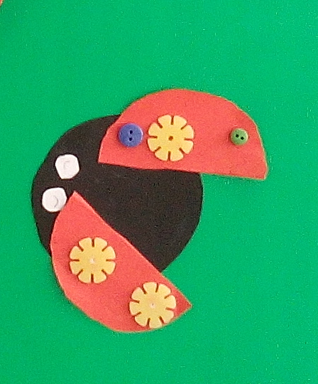

活动分析：
优点：活动中，Z能能按步骤一步一步做，而且做的时候很安静，很认真。当发现没有纽扣时，能用雪花片代替。从作品来看，幼儿的布局较好，眼睛和翅膀基本能贴在同一水平线上，左右对称，翅膀上的斑点基本均匀分布，没有挤在一起。可见，该幼儿的空间布局能力还是蛮强的。
有待改进的地方：该幼儿在贴眼睛时，没有注意眼睛的方向，导致贴的时候，一只眼睛是朝上弯，一只是朝下弯。所以，幼儿在操作时，要提醒幼儿仔细观察材料，看了之后再做，不要一拿到，看都没看就贴上去。

